职称证书在线查询（网办）
查看个人已经生成的职称证书。
访问地址：https://rs.jshrss.jiangsu.gov.cn/index/
功能位置：查询服务-人才人事-职称证书在线查询

操作界面
网办大厅登录账号后，在查询服务里搜索“职称证书在线查询”。
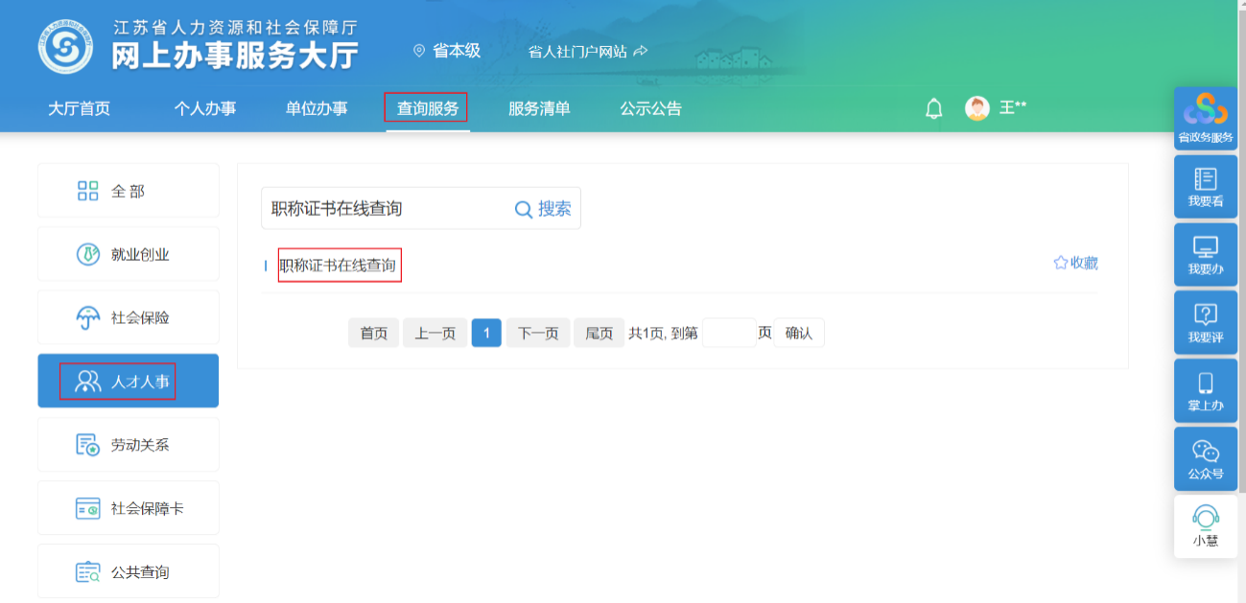

功能说明
个人登录查看本人的所有职称证书信息，并可进行证书预览、下载；
单位登录根据个人信息查询其对应的职称证书信息。

操作步骤
- 个人在网上办事服务大厅登录，点击职称证书在线查询功能，查看到存储的所有个人职称证书信息，根据证书编号、评委会/初定部门名称进行精确查询。点击下载，进行电子证书下载；点击预览，进行电子证书在线预览，点击申报表进行申报表预览。
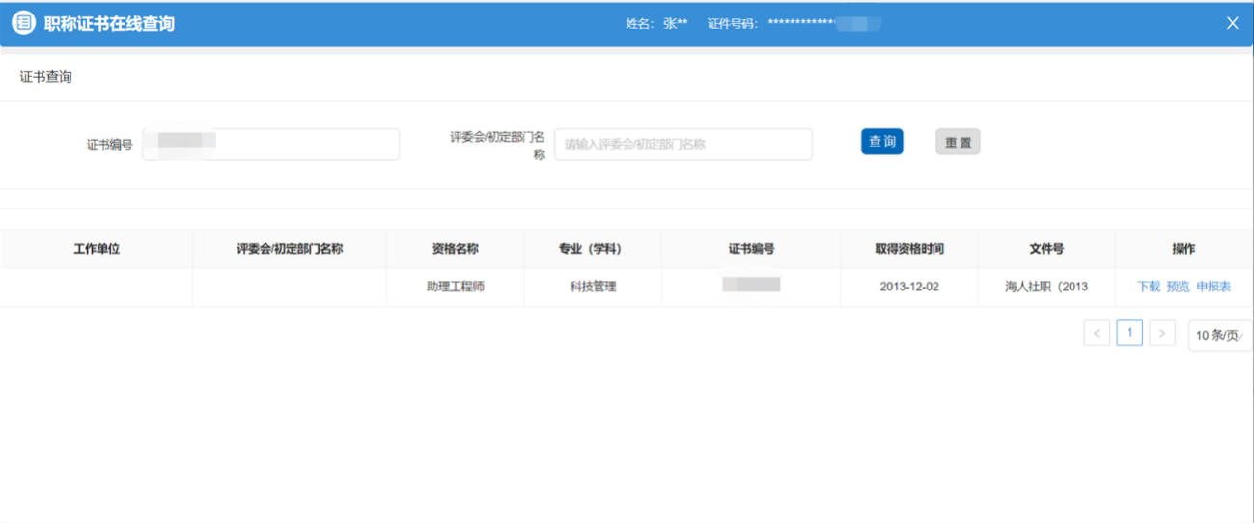
- 单位在网上办事服务大厅登录，点击职称证书在线查询功能，根据证书编号、证件号码、证书编号、评委会/初定部门名称的查询条件，查询个人相关职称证书信息。点击下载，进行电子证书下载；点击预览，进行电子证书在线预览，点击申报表进行申报表预览。

